EVALUACIÓN DE LA INFESTACIÓN POR ENDOPARÁSITOS EN UNA POBLACIÓN AVIAR PARAGUAYA

EVALUATION OF INFESTATION BY ENDOPARASITES IN A PARAGUAYAN AVIAN POPULATION

Martínez-López R.^{1,2,*}, Sosa P.^{2,3}, Juliano R.⁴, Centurión L.M.⁵

¹Centro Multidisciplinario de Investigaciones Tecnológicas, UNA. *robertomartinezlo@vet.una.py
²Facultad de Ciencias Veterinarias, UNA.
³Servicio Nacional de Calidad y Salud Animal
⁴Embrapa Pantanal.
⁵Facultad de Ciencias Exactas y Naturales, UNA.

Keywords: Chickens: Local; Health; Intestinal parasites.

Palabras clave: Pollos; Local; Sanidad; Parásitos intestinales.

Abstract
The poultry industry has become a valid option for developing countries that bet on the production of animal protein, among these countries is Paraguay. In this context, the Rustipollo avian population constitutes an interesting alternative due to its adaptation characteristics to the open rearing system in the subtropical climate of the country and its productive purposes (meat and eggs). To know their sanitary condition, the infestation by endoparasites was evaluated. Thus, 57 Rustipollos, 16 males and 41 females, were selected from a poultry farm of the National University of Asunción, San Lorenzo, Paraguay, grouped into three batches (young, adults and older adults). Fecal samples were collected for the identification of endoparasites, using the hypersaturated solution flotation method. The presence of Ascaridia galli and Eimeria was detected in the chickens evaluated. No significant difference was found between males and females in relation to the frequency of infestation by the endoparasite Ascaridia galli (P>0,05), while the proportions were the same (50% in males and females) for chickens with Eimeria. Regarding the age groups, the infestation behavior was similar in chickens with Eimeria (P>0,05). However, in Rustipollos with Ascaridia galli, dissimilarity was observed between ages (P<0,05), with higher values ​​in adults (66,66%). Based on the study carried out, it was possible to obtain primary and relevant information on the sanitary condition concerning the presence of two endoparasites, in chickens with rustic characteristics from Paraguay.

Resumen
La industria avícola se ha convertido en una opción válida para países en desarrollo que apuestan a la producción de proteína animal, entre estos países se encuentra el Paraguay. En ese contexto, la población aviar Rustipollo se constituye en una alternativa interesante por sus características de adaptación al sistema de cría abierto en el clima subtropical del país y sus fines productivos (carne y huevo). Con el objetivo de conocer su condición sanitaria, se evaluó la infestación por endoparásitos. Así, fueron seleccionados de una granja avícola de la Universidad Nacional de Asunción, San Lorenzo, Paraguay, 57 Rustipollos, 16 machos y 41 hembras, agrupados en tres lotes (jóvenes, adultos y adultos mayores). Fueron recolectadas muestras fecales para la identificación de endoparásitos, mediante el método de flotación en solución hipersaturada. Se detectó la presencia de Ascaridia galli y Eimeria en las aves evaluadas. No se constató diferencia significativa entre machos y hembras, en relación a la frecuencia de infestación por el endoparásito Ascaridia galli (P>0,05), mientras que las proporciones fueron iguales (50% en machos y hembras) para aves con Eimeria. En cuanto a las franjas etarias, el comportamiento de infestación fue similar en pollos con Eimeria (P>0,05). Sin embargo, en Rustipollos con Ascaridia galli se observó disimilitud entre las edades (P<0,05), constatándose valores superiores en adultos (66,66%). Con base en el estudio realizado, se pudo obtener información primaria y relevante sobre la condición sanitaria concerniente a la presencia de dos endoparásitos, en pollos con características rústicas de Paraguay.

Introducción
En las últimas décadas, la avicultura en general -énfasis en producción de huevos y carne-, viene incrementándose en todos sus pilares, constituyéndose en una alternativa socioeconómica interesante y atractiva para distintos países eminentemente generadores de alimentos, en especial, proteína de origen animal. En este contexto, Paraguay forma parte de este crecimiento avícola internacional, fundamentalmente en lo relacionado a la producción intensiva. En el país, el volumen general de pollos industrializados en frigoríficos en los recientes 20 años, ha sufrido un fuerte incremento, generando esperanza de fuerte desarrollo en el sector según el Servicio Nacional de Calidad y Salud Animal (SENACSA, 2016), de forma colateral al primer rubro pecuario de la nación; la carne bovina.
De forma paralela al crecimiento del rubro productivo en cuestión, de forma casi permanente, también aumentan los niveles de riesgos al sector, entre ellos, principalmente; relacionados a problemas sanitarios, déficit de alimentos de calidad, falta de actualización en la incorporación tecnológica productiva y pérdida de la biodiversidad genética. Pero estas cuestiones, no solo hacen a la rutina de la producción industrial, si no también, al sector avícola semi abierto y de traspatio. Estos últimos ámbitos aviares, conforman por lo general, el estrato social más diverso y con menos recursos de inversión (Zaragoza, 2012). Por tanto, el objetivo debe ser, la prevención de la ocurrencia y la concreción de estos problemas, controlando el estado de riesgo en su permanencia, mediante estudios específicos con rigor metodológico, determinaciones e identificaciones oportunas de adversidades, definición de estrategias y modelos productivos adecuados. Aquí, el aspecto sanitario es un eje fundamental.
En la misma línea de pensamiento, la prevención como tal, puede lograrse no solo fortaleciendo el cumplimiento del manejo sanitario estratégico, sino también, caracterizando la resistencia a condiciones adversas de ciertos grupos genéticos aviares, de forma a conocer el rango de capacidad de acción que les permite mantenerse igualmente productivos. De igual modo, utilizar la genética adecuada para el ambiente propicio, contribuye bastante a la disminución de déficit en el rendimiento productivo en aves, mejorando el aspecto sanitario y la conversión alimenticia. En lo referente a las aves domésticas, exponen ventajas importantes, representada por la facilidad en la crianza, llevando en consideración que puede ser realizada sin grandes inversiones (Zaragoza, 2012).
En este contexto, la gallina nativa, autóctona, criolla o de genética local, con rasgos por lo general rústicos, destaca de modo relevante debido a que viene manteniendo su estado fisiológico de cloques, lo cual contribuye a la incubación y cría sus pollos en sistemas semiabiertos y de traspatio. En teoría, igualmente, tienen fortalecido su sistema de defensa corporal delante a la vulnerabilidad de parásitos y enfermedades más comunes en aves, comparadas a las genéticas sintéticas de gallinas utilizadas en el sector avícola industrial. En relación con estas, las enfermedades y parásitos se combaten con higiene, vacunas y medicinas; mientras que las gallinas criollas generalmente deben enfrentarlas directamente, y en ocasiones, las que superan estas adversidades, se convertirán en los mejores progenitores de la próxima generación (Barrantes, 2008).
Delante de estos desafíos, en la búsqueda por fortalecer la avicultura tradicional y/o de traspatio, en la granja de la Facultad de Veterinaria de la Universidad Nacional de Asunción (FCV/UNA), Paraguay, viene formándose un grupo aviar con aptitudes rústica, que la denominaron “Rustipollo”, con el fin de obtener pollos para carne y huevo (doble propósito-DP-), con capacidad para adecuarse al sistema de cría semiabierto o de traspatio, en el caluroso clima del País. Para la formación de este grupo aviar, en el trascurso de la primera década del siglo XXI, en la FCV/UNA, fueron empleados 15 gallinas de la raza comercial para carne Cobb, y gallos (Gallus domesticus) sin raza definida o sin identificación genética, con características fenotípicas Criollas o Rústicas (coloración blanca con tonos amarillentos, plumas en las patas, muy buen tamaño y contextura corporal). Una vez generado el lote completo, fueron escogidos las mejores aves para reproducción, principalmente machos (primera generación, F1), los que fueron cruzados con gallinas parrilleras puras (Cobb), obteniéndose como resultado la segunda generación (F2), que pasó a denominarse localmente “Rustipollos” (Vergara, 2010). Estas aves son criadas en la granja de la División de Avicultura de la referida institución, en exclusividad, en condiciones rústicas: paredes de madera y tejido alambre, techo de zinc, piso de tierra compactada, nidales de madera y con cama de cascarilla de arroz. No hay manejo higiénico sanitario regular y los bebederos o comederos son disponibles en suelo.
En este trabajo, se visualiza conocer la condición sanitaria de estas aves, mediante la evaluación de la presencia de endoparásitos de gran relevancia y fácil determinación, con rigor metodológico, para así contribuir en la generación de conocimiento en relación a este incipiente lote de pollos rústicos de Paraguay, alternativa válida de producción DP. Por tanto, esta investigación se enfoca a un estudio epidemiológico de prevalencia en tres subpoblaciones de aves y los resultados están referidos a ellos, lo cual se aprecia de igual manera en las conclusiones presentadas.

Material y métodos
Área y objeto del estudio
El trabajo se desarrolló en la granja avícola de la Facultad de Ciencias Veterinarias de la Universidad Nacional de Asunción (FCV/UNA), ubicada en la Ciudad de San Lorenzo, Departamento Central, Paraguay; durante un periodo invernal (entre los meses de junio y setiembre).
Fue objeto de estudio una población de pollos con características criollas, denominada Rustipollo (Figura 1). Al respecto, se resalta que este genotipo de aves es único en el país, teniendo en cuenta que fue formada inicialmente con fines pedagógicos en la FCV/UNA, y luego, fue procediéndose, buscando potenciar la producción de DP (carne y huevo) en sistemas abiertos o de traspatio.
Se empleó un muestreo de tipo no probabilístico por conveniencia, considerando tres muestreos con intervalo de 30 días, teniendo en cuenta como criterios de inclusión: rustipollos de hasta 120 semanas de edad, sin distinción de sexo (macho y hembra) y que no hayan recibido tratamiento antiparasitario. Mientras que, el indicador de exclusión consistió en aves con enfermedades aparentes. Los animales seleccionados fueron clasificados en tres franjas etarias, con la siguiente nomenclatura: 1) Hasta 20 semanas de edad, el grupo "Desarrollo y prepostura", que, por cuestiones prácticas, pasan a llamarse aquí "Jóvenes" (n=18); 2) De 21 a 72 semanas de edad, el grupo denominado "De Postura", aquí; "Adulto" (n=18); y finalmente, 3) Entre 73 y 120 semanas de edad, "Término de Postura y descarte", aquí "Adultos mayores" (n=21).
Procedimiento
El trabajo fue realizado en concordancia con las normas de bienestar animal, conforme a la Ley N° 4840/2013 de Protección y Bienestar Animal vigente, según la Biblioteca y Archivo Central del Congreso de La Nación (BACN, 2013).
El levantamiento de muestras consistió en la recolección de material fecal de cada animal. Para el efecto, se utilizó un hisopo estéril de plástico, individual, el cual fue introducido en la cloaca del ave, con movimientos lentos y circulares. Las muestras de heces extraídas fueron identificadas y, sometidas a refrigeración hasta su entrega al Laboratorio de Diagnóstico Veterinario y Control de Alimentos del Servicio Nacional de Calidad y Salud Animal (SENACSA, 2016). Las mismas fueron procesadas por el método de flotación en solución saturada de cloruro de sodio (modificado, debido a la utilización de hisopos para toma de muestra) (Serrano, 2010; Cazorla & Morales, 2013). Inicialmente se realizó un lavado de los hisopos con las muestras en agua de grifo, colocando el hisopo con agua en un tubo de ensayo. Luego, fue introducido en una centrifuga (a 2000 rpm durante 5 minutos), al concluir este proceso se desechó el sobrenadante y se suspendió en la solución saturada de cloruro de sodio. Posteriormente, se cubrió con una lámina y se dejó reposar durante 10 minutos. Por último, fueron tomadas unas gotas de la solución y depositadas en un portaobjetos para su identificación. Todos los resultados obtenidos fueron cualitativos nominales (positivos o negativos).
Análisis estadístico
Se calcularon las tasas de ocurrencia e incidencia (Thrusfield, 2004) en los tres momentos de la toma de muestras, comparando los resultados mediante la prueba de Ji Cuadrado. Asimismo, fueron empleados el Test de Wilcoxon y el de Friedman a un nivel de probabilidad de error del 5% aproximadamente (Siegel & Castellan, 2014; Martínez-López, 2017), para el análisis de las frecuencias de positividad. Los datos fueron procesados a través del software R (R Core Team, 2020).

Resultados y discusión
Según los resultados de los análisis realizados, fueron identificados los siguientes endoparásitos en la población de pollos con características criollas: Ascaridia galli y Eimeria.spp
Infestación de aves por A. galli
Analizando de manera global, en la Tabla I se muestran las tasas de ocurrencia e incidencia del endoparásito en Rustipollo. Con base en los resultados obtenidos, se evidenció que no hubo diferencia significativa entre ocurrencia del A. galli, en la población rustipollo (P>0,05); aunque estas tasas aumentaron en el tercer tiempo de muestreo.
Según lo visualizado (Tabla II) se puede destacar que, en menos de la mitad del total de aves evaluadas (42,10%) se detectó presencia de A. galli, en donde los pollos adultos presentaron la mayor prevalencia (66,66%) en relación con los otros dos grupos etarios. En lo que concierne al sexo, se constató una proporción más elevada en las hembras en todos los estratos de edad, observándose valores iguales a: 27,27% (en aves < 20 semanas), 84,61% (en aves de 21 a 72 semanas) y 41,17% (en aves de 73 a 120 semanas), respectivamente. Aplicando la prueba de Ji Cuadrado, hubo diferencia significativa en la positividad entre animales adultos y jóvenes (P<0,05) y hembras (P<0,05).
Los resultados aquí obtenidos muestran similitud con lo reportado por Ensuncho et al., (2015), al evaluar la frecuencia de parásitos gastrointestinales en gallinas criollas. Los mismos constataron la presencia de A. galli en el 31,25% de las muestras analizadas, posicionándose en un segundo lugar en el grupo de los nematodos registrados. Por su parte Díaz & Menjivar (2008), al estudiar el grado de infestación de endoparásitos en aves de traspatio (Gallus gallus) en el Departamento de la Libertad (Colombia), constataron presencia de A. galli en una proporción inferior (21,6%). Estos valores son similares a los encontrados por Marín-Gómez & Benavides- Montaño (2007), en donde el A. galli fue uno de los géneros de nematodos más frecuentes (30,2%). Vale decir que, si bien fueron parecidos los valores porcentuales obtenidos en las investigaciones citadas a los observados en la población aviar Rustipollo, el nivel fue superior en estas aves con características criollas (42,10%) y muy similar al 40,03% de positividad encontrado por Valverde (2021) en 300 pollos de traspatio en la ciudad de Huánuco, Perú.
Las variaciones en la frecuencia de positividad para A. galli se justifican por la interferencia de diferentes factores, como el método de diagnóstico, tiempo entre la recolección, almacenamiento de muestras (Maia et al., 2020), clima, temperatura y humedad local (Tarbiat et al., 2015; Lozano et al., 2019), sistema de producción, manejo sanitario e interacción huésped-parásito (Feitosa et al, 2021).
Siguiendo en la línea de análisis, se destaca que el manejo es un elemento de preponderancia en el bienestar animal, en este caso en particular en la cría de aves, ya que éste puede influir en la presencia de parásitos. En ese contexto se precisa que, los rustipollos son criados en condiciones rústicas, detalladas así: instalaciones con paredes de madera y tejido alambre, techo de zinc, nidales de madera con cama de cascarilla de arroz y piso de tierra compactada, sobre el último punto Cazorla & Morales (2013), en un estudio realizado en la ciudad de Coro, del estado de Falcón, Venezuela, no evidenciaron asociación significativa entre la presencia de parásitos intestinales y el tipo de piso (tierra) utilizado en las áreas de cría. No obstante, sí encontraron relación significativa con la geofagia y la frecuencia de limpieza de los galpones. Por ende, las prácticas deficientes de limpieza, por ejemplo: la falta de remoción de las heces generadas por las aves en su lugar de cría, podrían contribuir en la aparición de endoparásitos. Según Carzola & Morales (2013), las aves pueden infectarse de parásitos intestinales de tipo helmintos, entre estos el A. galli, a través de los alimentos, agua y suelo, es por ello que se enfatiza la importancia de las prácticas adecuadas de higiene en las granjas de cría. Igualmente, la consideración de planes de desparasitación teniendo en cuenta que, éstos parásitos pueden conducir a la aparición de enfermedades o muertes en animales, afectando negativamente el rendimiento productivo (carne y huevo) y, en consecuencia, aumentando pérdidas económicas (Luka & Ndams, 2007).
Por otro lado, la edad de las aves podría ser otro elemento interactuante sobre la frecuencia de aparición del endoparásito. En esa línea de análisis, en la Tabla III se exponen los resultados derivados de la comparación entre las tres franjas etarias de pollos estudiados.
Este análisis inferencial demostró variaciones significativas desde el punto de vista estadístico (P<0,05), entre las tres franjas etarias consideradas. Como puede observarse, el valor promedio de la frecuencia de detección del endoparásito en todo el periodo fue superior en el estrato adulto, en correspondencia con el valor expuesto en la Tabla II (66,66%). Estos resultados coinciden con lo reportado por Díaz & Menjivar (2008), quienes aducen a través de una investigación realizada, que las aves adultas presentan mayor grado de infestación comparado a las aves jóvenes.
Según Delgadillo (2014), la edad podría ser un factor por considerar en la resistencia a la infestación por este endoparásito (a mayor edad, mayor resistencia). En esa línea de análisis, Díaz & Menjivar (2008), manifiestan que esta variable (edad) se encuentra en relación inversa a la susceptibilidad de una infestación, en concordancia con lo indicado por Guerrero & Vásquez (2018), quienes refieren que los pollos de edades inferiores a los 3 meses son más receptivos a la parasitación y, la enfermedad podría presentar mayor gravedad. Igualmente señalan que, la mayor resistencia podría estar asociada con el aumento de las células cebadas en la mucosa intestinal, característica observada a partir de los 90 días de edad. Asimismo, puntualizan que se ha demostrado la presencia en la mucina del duodeno de un factor que inhibe el desarrollo de las larvas.
Según Schwarz et al. (2011), las respuestas inmunitarias y las funciones intestinales electrofisiológicas pueden estar conectadas y contribuir a la eliminación de la infección por gusanos.
Por su parte, Shifaw et al. (2021), indican que la prevalencia informada de la infección por helmintos disminuyó con el tiempo en los países en desarrollo, además enfatizan que los pollos criados en sistema abierto o traspatio presentan mayor prevalencia que los criados en sistemas intensivos (galpones o jaulas de producción).
Atendiendo la categoría sexo y la frecuencia de infestación registrada en aves durante la fase de estudio, en la Tabla IV, se muestran los resultados derivados de la comparación realizada.
Si bien la proporción de infestados fue superior en las hembras (88%) en comparación a los machos, la diferencia no fue estadísticamente significativa (P>0,05). Por tanto, en atención a las condiciones en las que se encontraban las aves al momento del estudio y la fase temporal de evaluación (junio y setiembre), se puede señalar que, el sexo no tiene asociación con la presencia de parasitismo intestinal (A. galli) en la población aviar rustipollo.
Infestación de aves por Eimeria spp
Las tasas de ocurrencia e incidencia de la coccidea se describen en la Tabla V. Con base en los resultados de la Prueba Ji Cuadrado, se evidenció que no hubo diferencia significativa entre ocurrencia del Eimeria spp, en la población rustipollo (P>0,05); aunque estas tasas aumentaron en el tercer tiempo de muestreo.
Según lo hallado por Díaz & Menjivar (2008) en un trabajo similar, las variantes entre el primer y segundo muestreo no presentaron diferencias estadísticas significativas (P>0,05), coincidiendo con los valores obtenidos evaluando a la población rustipollos.
Examinando la prevalencia del parásito intestinal en la población rustipollo, en la Tabla VI se detallan los valores absolutos y porcentuales de la presencia de Eimeria, discriminados por franja etaria y sexo de los animales.
Aplicando la prueba de Ji Cuadrado, no hubo diferencia significativa en la positividad para Eimeria spp en relación con las variables edad y sexo.
Por otro lado, se pudo constatar que del total de aves evaluadas se detectó presencia de Eimeria, en 19,29% mayoritariamente en aves adultas (27,77%). Estos resultados muestran discordancia con lo hallado por Díaz & Menjivar (2008), quienes reportaron una frecuencia de aparición más elevada (41,2%) en todo el periodo de muestreo (dos momentos). Cabe resaltar que, en la investigación desarrollada por los autores citados, el valor porcentual de aparición de Eimeria fue aproximadamente el doble al nematodo A. galli (21,6%). No obstante, teniendo en cuenta los análisis realizados, no se puede afirmar que los rustipollos son más propensos a la infestación por A. galli que Eimeria. Es importante destacar que, estos parásitos tienden normalmente a iniciar su infestación con bajos niveles de presencia, pero con el tiempo si no se toman precauciones correspondientes, los mismos tienden a aumentar pudiendo generar efectos negativos en el sistema productivo.
El 19,29% de ocurrencia encontrada en el presente estudio es inferior que 67,4% de prevalencias reportadas por Marin & Benavides (2007) en gallinas de campo en el municipio de Villamaria, Caldas-Colombia; 38,3% (23/60muestras) en poblaciones de gallinas ponedoras en el estado de Santa Catarina, Brasil (Topázio et al., 2015); 63,54% en gallinas criollas en el departamento de Córdoba, Colombia (Ensuncho et al., 2015). Sin embargo, fue superior que 4,9% de prevalencias encontradas por Cazorla & Morales (2013) en gallos en el estado de Falcón (Venezuela).
Según señalamientos de Del Cacho (2013), la coccidiosis aviar, la cual es una enfermedad parasitaria causada por protozoos de la familia Eimeridae, si bien afecta a diversas especies de aves, su mayor repercusión desde un enfoque económico se da en pollos para producción de carne y huevo. La enfermedad procede de la ingestión de ooquistes esporulados, que dan lugar a un proceso de carácter clínico o subclínico, caracterizado por diarrea y descenso de las producciones. Asimismo, refiere que el nivel de gravedad de la afección intestinal como consecuencia de la infección por el endoparásito está supeditado por distintas variables, tales como: el estado sanitario e inmunitario de las aves, el número de ooquistes ingeridos, la edad, entre otras. En relación con la franja etaria, indica que, los animales mayores que han sido mantenidos libres de coccidios durante su crianza son más receptivos a la infección que los jóvenes.
De acuerdo con Escobar et al. (2010) este parásito afecta a animales de todas las edades, pero es potencialmente más peligroso en los pollos de 1 a 8 semanas de edad. Igualmente, recomienda la homogeneización de los lotes de animales de acuerdo con sus edades en los galpones o naves, a efectos de reducir riesgos de contaminación. Por su parte Barriga (2002) menciona que, estos parásitos atacan especialmente a aves jóvenes, mal alimentadas y sometidas a estrés, produciendo retraso en el crecimiento, problemas en la conversión y aumento de la mortalidad en pollitos de 3 a 6 semanas de edad.
Siguiendo esta línea de análisis, se procedió a realizar la comparación de la variable “presencia de Eimeria” entre los tres grupos etarios de la población rustipollo de Paraguay, cuyos resultados se presentan en la tabla VII.
Según el análisis realizado, no se detectó diferencia significativa entre los estratos de edad de las aves, observándose valores similares en las distintas de edades de los rustipollos analizados (P>0,05), aunque el número promedio de frecuencia de detección de Eimeria, en correspondencia con la proporción expuesta en la Tabla VI, fue levemente fue superior (2) en relación con las aves jóvenes y adultas mayores. Asimismo, tampoco se evidenció disimilitudes en la frecuencia de infestación entre machos y hembras (Figura 2).
En ese contexto, se puede referir que, en este estudio, tanto la edad como el sexo de los animales, son características que no se encuentran asociadas significativamente al parásito intestinal (Eimeria).

Conclusiones
Fueron identificados dos endoparásitos en la población aviar Rustipollo: A. galli y Eimeria.
La frecuencia más alta de infestación correspondió al A. galli.
No se constató diferencia significativa entre machos y hembras, en relación con la frecuencia de infestación por ambos endoparásitos.
En lo que concierne a la comparación entre estratos de edad, el comportamiento fue similar en aves que presentaron Eimeria. Sin embargo, en Rustipollos con A. galli, se observó diferencias entre estratos de edad, destacándose mayormente la presencia del endoparásito en aves adultas.

Agradecimientos
A la Facultad de Ciencias Veterinarias de la Universidad Nacional de Asunción, Paraguay.

Bibliografía
Barrantes, F. 2008. Caracterización de la Gallina Criolla de la Región Cajamarca. Universidad Nacional de Cajamarca, Perú. https://hdl.handle.net/10656/10871. (Consulta: 01 de octubre de 2020).
Barriga, O. 2002. Las Enfermedades parasitarias de los animales domésticos en la América Latina. Santiago de Chile: Germinal. Pp. 1-234.
BACN 2013. Biblioteca y Archivo Central del Congreso de La Nación. Ley N° 4840/2013 de Protección y Bienestar Animal, Paraguay. https://www.bacn.gov.py/leyes-paraguayas/954/ley-n-4840-de-proteccion-y-bienestar-animal. (Consulta: 01 de marzo de 2018).
Cazorla, P.D. & Morales, M.P. 2013. Prevalencia de parásitos intestinales en gallos de pelea de la ciudad de Coro, estado Falcón, Venezuela. Revista de Investigaciones Veterinarias del Perú, 24(4), 489-502.
Del Cacho, E. 2013. Coccidiosis: La enfermedad, consecuencias y tratamiento. Congreso cientifico de Avicultura. Simposio WPSA-AECA. https://www.wpsa-aeca.es/aeca_imgs_docs/emilio_del_cacho.pdf. (Consulta 01 de febrero de 2022).
Delgadillo, R. 2014. Parasitosis interna en aves de traspatio en San Pedro Coahuila. Universidad Autónoma Agraria Antonio Narro. http://repositorio.uaaan.mx:8080/xmlui/handle/123456789/4118. (Consulta: 20 de enero de 2022).
Díaz, M. & Menjivar, M. 2008. Determinación del grado de infestación de endo y ectoparásitos en aves de traspatio (Gallus gallus) en el departamento de la Libertad. Facultad de Ciencias Agronómicas, Universidad de El Salvador. http://ri.ues.edu.sv/id/eprint/919/1/13100159.pdf. (Consulta: 12 de diciembre de 2020).
Ensuncho, C.; Herrera, Y.; Montalvo Puente, A.; Almanza Palencia, M.; Vergara Álvarez, J.; Pardo Rada, E. & Gómez Mercado, L. 2015. Frecuencia de parásitos gastrointestinales en gallinas criollas (Gallus domesticus) en el departamento de Córdoba, Colombia. Revista Electrónica de Veterinaria, 16 (6),1-9.
Escobar, M.; López, A. & Ramirez, P. 2010. Determinación de Fuentes de Transmisión de Coccidiosis (Eimeria spp) en aves de la línea Hy Line Brown Desarrolladas en Jaula en dos Granjas del Paisnal Departamento de San Salvador, El Salvador. Facultad de Ciencias Agronómicas, Universidad de El Salvador. https://ri.ues.edu.sv/id/eprint/1582/1/13100835.pdf. (Consulta: 10 de febrero de 2022).
Feitosa, L. M. de C.; Pinto, P. W. C.; Silva, Ênio C. da. & Araújo, L. R. S. 2021. Helmintoses em aves (Gallus gallus) sob diferentes sistemas de produção. Revista Brasileira Multidisciplinar, 24(3), 244-253.
Guerrero, D. & Vásquez, O. 2018. Prevalencia de ascaridiosis (Ascaridia galli) en aves ponedoras, granja avícola Hannón, municipio de Nindirí, departamento de Masaya, septiembre-noviembre 2018. https://repositorio.una.edu.ni/3877/1/tnl72g934p.pdf. (Consulta: 15 de febrero de 2022).
Lozano, J.; Anaya, A.; Salinero, A. P.; Lux -Hoppe, E. G.; Gomes, L.; Paz-Silva, A.; Rebelo, M. T. & Madeira De Carvalho, L. 2019. Gastrointestinal parasites of free-range chickens: A worldwide issue. Bulletin UASVM Veterinary Medicine, 76, 2.
Luka, S. & Ndams, I. 2007. Gastrointestinal parasites of domestic chicken Gallus gallus domesticus Linneaeus 1758 in Samaru, Zaria, Nigeria. Science World Journal, 2 (1), 27-29.
Maia, S. O.; dos Santos Candido, M. J.; Martins, I. V. F.; Boeloni, J. N. & Marin, J. F. V. 2020. Esclarecendo o diagnóstico parasitológico em aves domésticas: atualidades e perspectivas. Tópicos Especiais em Ciência Animal IX, 130. https://cienciasveterinarias.ufes.br/sites/cienciasveterinarias.ufes.br/files/field/anexo/topicos_especiais_em_ciencia_animal_ix_2020_0.pdf#page=132. (Consulta: 28 de marzo de 2022).
Marín-Gomez, S. & Benavides-Montaño, J. 2007. Parásitos en aves domésticas (Gallus domesticus) en el noroccidente de Colombia. Revista Veterinaria y Zootecnia, 1(2), 43-51.
Martínez-López, R. 2017. Métodos estadísticos aplicados en Zootecnia. Asunción, PY: Etigraf. Pp. 1-292.
R Core Team 2020. A language and environment for statistical computing. R Foundation for Statistical Computing, Vienna, Austria. https://www.R-project.org/. (Consulta: 28 de diciembre de 2020).
Schwarz, A.; Gauly, M.; Abel, H.; Daş, G.; Humburg, J.; Rohn, K.; Breves, G. & Rautenschlein, S. 2011. Immunopathogenesis of Ascaridia galli infection in layer chicken. Dev Comp Immunol, 35(7), 774-84.
Serrano, A. F. 2010. Manual de Parasitología Veterinaria. España: Universidad de Extremadura. Pp. 1-120.
SENACSA 2016. Servicio Nacional de Calidad y Salud Animal Controles de Laboratorio. Estadística pecuaria. Paraguay. https://www.senacsa.gov.py/. (Consulta: 01 de febrero de 2017).
Shifaw, A.; Feyera, T.; Walkden-Brown, S. W.; Sharpe, B.; Elliott, T. & Ruhnke, I. 2021. Global and regional prevalence of helminth infection in chickens over time: a systematic review and meta-analysis. Poultry Science, 100(5), 101082ch
Siegel, S. & Castellan, N. 2014. Estadística no paramétrica: aplicada a las ciencias de la conducta. México: Trillas. Pp. 1-437.
Tarbiat, B.; Jansson, D. S. & Höglund, J. 2015. Environmental tolerance of free-living stages of the poultry roundworm Ascaridia galli. Veterinary Parasitology, 209 (1-2), 101-107.
Thrusfield, M. 2004. Epidemiologia veterinária. São Paulo: Editora Roca. Pp. 1-556.
Topázio, J.; Campigotto, J. G.; Boiago, M.; Machado, G.; Paiano, D.; Tonin, A. & da Silva, A. 2015. Influence of gastrointestinal parasitism on biochemical variables in blood of laying hensInfluencia del parasitismo gastrointestinal en las variables bioquímicas en la sangre de las gallinas ponedoras. Revista MVZ Córdoba, 20(supl.1), 4864-4873.
Valverde, M. 2021. Factores de riesgo asociados a la Parasitosis Gastrointestinales en Gallinas (Gallus gallus domesticus) explotadas en Huánuco–2020. https://repositorio.unheval.edu.pe/bitstream/handle/20.500.13080/6820/TMV00331V27.pdf?sequence=1&isAllowed=y. (Consulta: 28 de marzo de 2020).
Vergara, O. 2010. Avance Veterinario: Rustipollos. San Lorenzo, PY: Facultad de Ciencias Veterinarias. Pp. 1-20.
Zaragoza, M. L. 2012. Caracterización fenotípica, producción y uso tradicional de gallinas locales en Los Altos de Chiapas.Tesis Doctoral del Colegio de Postgraduados, Campus Puebla. Pp. 137.

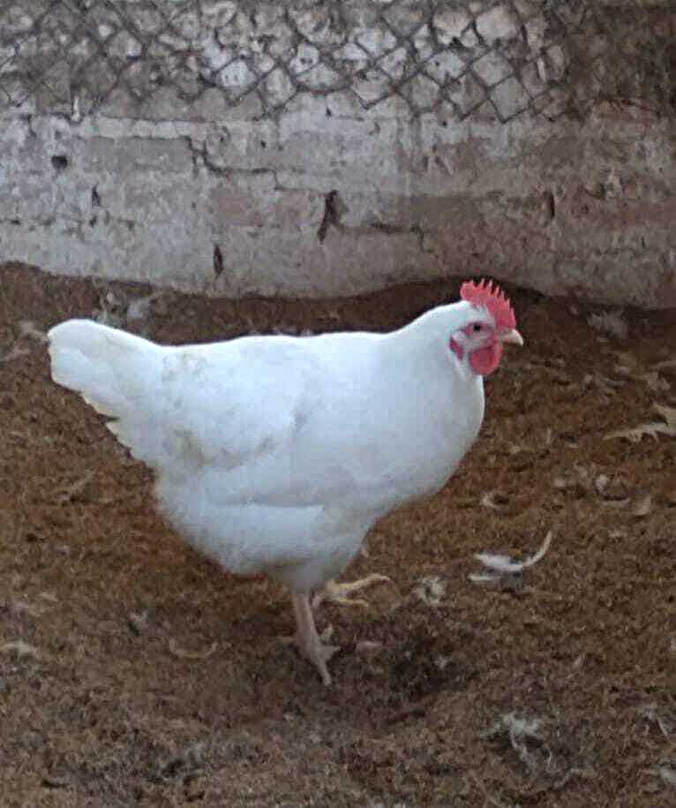
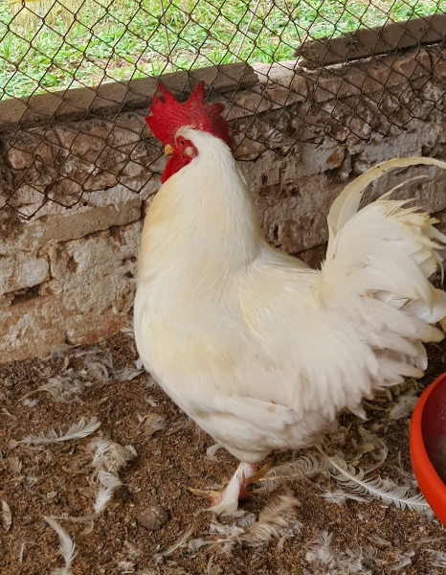
A
B

Figura 1. Ejemplares de la Población aviar Rustipollo: A-Hembra y B-Macho (Specimens of the Rustipollo Avian Population: A-Female and B-Male) *Fotografía: Prof. Oscar David Vergara, 2021.

Tabla I. Tasas de ocurrencia e incidencia de Ascaridia galli en población aviar Rustipollo, según el tiempo de muestreo (Occurrence and incidence rates of Ascaridia galli in Rustipollo avian population, according to sampling time).
Tasas | Momento 1 | Momento 2 |  | Momento 3 | Sig.
Ocurrencia F (%) | 17,54  (10/57) |  | 15,79  (9/57) | 22,81  (13/57) | NS
Incidencia FA | - |  | 0,07  (4/57) | 0,18  (10/57)
Referencia: F (%): Frecuencia porcentual; FA: Frecuencia absoluta; NS: No significativo a una probabilidad de error del 5%.

Tabla II. Presencia de Ascaridia galli en diferentes grupos etarios de la población aviar Rustipollo, según el sexo (Presence of Ascaridia galli in different age groups of the Rustipollo avian population, according to sex).
Edad | Sexo | N | Presencia | F (%) | Total
 |  |  |  |  | FA | F(%)
Joven  (< 20 semanas de edad) | Hembra | 11 | 3 | 27,27 | 4 | 22,22 | 42,10
 | Macho | 7 | 1 | 14,28
Adulto  ( entre 21 y 72 semanas de edad) | Hembra | 13 | 11 | 84,61 | 12 | 66,66
 | Macho | 5 | 1 | 20,00
Adulto Mayor  (entre 73 y 120 semanas de edad) | Hembra | 17 | 7 | 41,17 | 8 | 38,09
 | Macho | 4 | 1 | 25,00
Referencia: N: número total de aves evaluadas; F (%): Frecuencia porcentual; FA: Frecuencia absoluta.

Tabla III. Comparación entre grupo etario en cuanto al número de registro de presencia del Ascaridia galli, en el periodo de evaluación (Comparison between age group in terms of the registration number of the presence of Ascaridia galli, in the evaluation period).
Edad | Media | Mediana | Media (de rangos)
Joven (< 20 semanas de edad) | 1 | 1 | 1,00 ª
Adulto ( entre 21 y 72 semanas de edad) | 6 | 5 | 3,00 ^{c}
Adulto Mayor (entre 73 y 120 semanas de edad) | 4 | 4 | 2,00 ^{b}
Referencia: Medias (de rangos) con una letra común no son significativamente diferentes (P > 0,05), según el Test de Friedman y Diferencia Mínima Significativa.

Tabla IV. Comparación entre machos y hembras en cuanto a la frecuencia de infestados (Ascaridia galli) en el periodo de evaluación (Comparison between males and females in terms of the frequency of infestation (Ascaridia galli) in the evaluation period).
Grupos | Nro. Total de registro con presencia de Ascaridia galli | Me | $$\overline{x}$$ | Estadístico de prueba Wilcoxon | P-valor
Hembra | 28 (88%) ª | 9 | 9 | 3 | 0,23
Macho | 4(12%) ª | 1 | 1
Referencia: Me: mediana; media; En caso de existir diferencias significativas (P<0,05) entre sexo, éstas se indican con letras distintas

Tabla V. Tasas de ocurrencia e incidencia de Eimeira spp en población aviar Rustipollo, según el tiempo de mustreo (Occurrence and incidence rates of Eimeira spp in Rustipollo avian population, according to sampling time).
Tasas | Momento 1 | Momento 2 |  | Momento 3 | Sig.
Ocurrencia F (%) | 5,26  (3/57) |  | 3,51  (2/57) | 12,18  (7/57) | NS
Incidencia FA | - |  | 0,02  (1/57) | 0,12  (7/57)
Referencia: F (%): Frecuencia porcentual; FA: Frecuencia absoluta; NS: No significativo a una probabilidad de error del 5%.

Tabla VI. Presencia de Eimeria spp en diferentes grupos etarios de la población aviar Rustipollo, según el sexo (Presence of Eimeria spp in different age groups of the Rustipollo avian population, according to sex)
Edad | Sexo | N | Presencia | F(%) | Total
 |  |  |  |  | FA | F(%)
Joven  (< 20 semanas de edad) | Hembra | 11 | 1 | 9,09 | 3 | 16,67 | 19,29
 | Macho | 7 | 2 | 28,57
Adulto  (entre 21 y 72 semanas de edad) | Hembra | 13 | 3 | 23,07 | 5 | 27,77
 | Macho | 5 | 2 | 40,00
Adulto Mayor  (entre 73 y 120 semanas de edad) | Hembra | 17 | 2 | 11,76 | 3 | 14,28
 | Macho | 4 | 1 | 25,00
Referencia: N: número total de aves evaluadas; F (%): Frecuencia porcentual; FA: Frecuencia absoluta.

Tabla VII. Comparación entre grupo etario en cuanto al número de registro de presencia del Eimeria spp, en el periodo de evaluación (Comparison between age group in terms of the registration number of Eimeria spp presence, in the evaluation period).
Edad | Media | Mediana | Media (de rangos)
Joven (< 20 semanas de edad) | 1,00 | 1,00 | 1,67 ª
Adulto ( entre 21 y 72 semanas de edad) | 2,00 | 1,00 | 2,50 ª
Adulto Mayor (entre 73 y 120 semanas de edad) | 1,00 | 1,00 | 1,83 ª
Referencia: Medias (de rangos) con una letra común no son significativamente diferentes (P>0,05), según el Test de Friedman y Diferencia Mínima Significativa

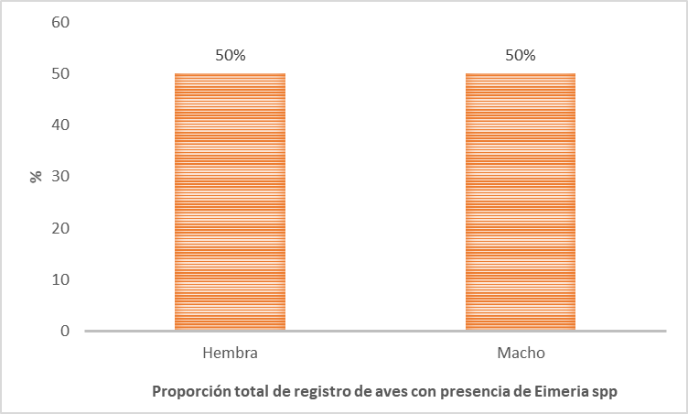
Figura 2. Comparación entre machos y hembras en cuanto a la frecuencia de infestación (Eimeria spp) en el periodo de evaluación (Comparison between males and females in terms of the frequency of infestation (Eimeria spp) in the evaluation period).

